Prijedlog tematske pripreme
Predmet: | Priroda |  | Razred: | 5. | Mjesto i datum:
Učitelj/učiteljica: |  |  |  |  |  | Škola:
Tema: |  |  | Sve oko nas građeno je od čestica |  |  |  | Redni br. sata: |  | 3. i 4.
Tematska jedinica: |  |  | Prirodu grade tvari različitih svojstva |  |  |  | Broj sati izvedbe: |  | 2
Odgojno-obrazovni ishodi i razrada ishoda
OŠ PRI A.5.1. Učenik objašnjava temeljnu građu prirode
- objašnjava da prirodu grade tvari različitih svojstava
OŠ PRI D.5.1. Učenik tumači uočene pojave, procese i međuodnose na temelju opažanja prirode i jednostavnih istraživanja
- odgovorno i prema uputama koristi se različitim laboratorijskim posuđem, priborom, uređajima i kemikalijama uz primjenu mjera opreza i zaštite
- prepoznaje istraživačka pitanja
- bilježi i prikazuje rezultate mjerenja i opažanja te iz njih izvodi zaključke
- uočava uzročno-posljedične veze raspravlja o svojim rezultatima i uspoređuje ih s rezultatima drugih učenika
- prepoznaje važne podatke iz ponuđenih izvora
Povezanost s očekivanjima međupredmetnih tema i s drugim predmetima
Svi ishodi D.5.1. su povezani s međupredmetnim temama (MT) goo (domene A., B. i C.), ikt (sve domene), osr (A.2.4., B.2.3., C.2.3.) i uku (sve domene).
Ključni pojmovi: |  |  | tvari, promjene tvari
Potrebno pripremiti: |  |  | udžbenik, radnu bilježnicu, izvornu stvarnost prema pripremi, materijale i pribor za izvođenje pokusa prema uputi iz radne bilježnice, računalo ili tablet
Prijedlog tijeka nastave
Sadržajne cjeline tematske jedinice
- Tijela su građena od tvari
- Tijela imaju masu, volumen, oblik i različita svojstva
- Kako iz jedne tvari mogu nastati nove tvari
3. sat
Ishodi na razini aktivnosti |  | Aktivnosti učenika, oblici rada i tehnike aktivnog učenja |  |  |  |  |  | Prijedlozi tehnika vrednovanja ZA učenje, KAO učenje i NAUČENOGA
Učenik/učenica:  - na temelju proučavanja izvorne stvarnosti objašnjavaju da prirodu grade tvari različitih svojstava |  | - izrada konceptualne mape (GR) – prema uputi Nastavnog listića 1.  - gledanje video zapisa (F) „Prirodu grade tvari različitih svojstva” (DDS, Vizualno+)  - učenici rješavaju (IN) 3. zadatak u RB, str. 10. Analiza uratka i rasprava. (F)  - dodatni poticaj – DDS: Istraži – Svojstva nekih tvari – igranje igre na računalu/tabletu; Vizualno+ video zapis „Prirodu grade tvari različitih svojstva” |  |  |  |  |  | - konceptualna mapa
4. sat
Ishodi na razini aktivnosti |  | Aktivnosti učenika, oblici rada i tehnike aktivnog učenja |  |  |  |  |  | Prijedlozi tehnika vrednovanja ZA učenje, KAO učenje i NAUČENOGA
Učenik/učenica:  - na temelju pokusa dolazi do spoznaje kada iz neke tvari nastaje nova tvar |  | - učenici promatraju tvari iz neposrednog okoliša i raspravljaju (P) kada iz njih ne nastaje nova tvar (npr. rezanje i trganje papira, miješanje vode i neke boje, otapanje leda i sl.).  - učenici izvode pokus prema uputi iz radne bilježnice Istraži volumen i oblik vode u različitim posudama, RB, str. 9. te na temelju analize donose zaključke  - brojalicom se odredi 5 do 6 pari učenika iz razreda koji će prezentirati i demonstrirati rezultate njihova rada, slijedi zajednička analiza i donošenje zaključka  - refleksija – Nastavni listić 2. (P)  - dodatni poticaj – DDS:– Vizualno+ video zapis „Tvari imaju masu, volumen, oblik i različita svojstva” |  |  |  |  |  | - postavljanje pitanja, rasprava  - samovrednovanje praktičnog rada  - refleksija pomoću Grozdova
Domaća zadaća: |  |  | Učenici trebaju odabrati neku tvar iz neposrednog okruženja te dati primjere kako od te tvari mogu nastati nove tvari. Zadatak mogu prikazati u obliku skice.
Prijedlozi za provjeru ostvarenosti ishoda (s razinama znanja)
1. Koja je razlika između tijela i tvari? (R3)
2. Nabroji nekoliko tijela iz svojeg neposrednog okruženja i odredi od kojih su tvari sastavljena. (R2)
3. Na primjeru vode objasni što je tijelo, a što tvar. (R3)
4. Na primjeru papira objasni nastanak novih tvari. (R2)
Prijedlog rada za učenike s posebnim potrebama
Učenici s teškoćama: |  |  | - shvatiti osnovnu razliku između tijela i tvari na konkretnim primjerima  - rješavaju Nastavni listić 3.
Daroviti učenici: |  |  | Definirati pojam tijela i tvari, te kako su tvari građene.
Mogući plan učeničkog zapisa
Prirodu grade tvari različitih svojstva

- tijela – predmeti, stvari ili uređaji, ali i živa bića
- tvari – ono od čega su pojedina tijela građena (čvrste, tekuće, plinovite)
- ako neka tvar poprimi novi oblik i veličinu, time se nisu promijenila njezina svojstva – tvar ostaje ista
- kada se tijekom nekog procesa promijeni građa i sastav tvari, tada nastaje nova tvar
Popis priloga: |  |  | Nastavni listić 1. Konceptualna mapa  Nastavni listić 2. Grozdovi  Nastavni listić 3. Prijedlog zadataka za učenike s teškoćama

Nastavni listić 1.

Konceptualna mapa

Konceptualna mapa je vizualni oblik prikaza određenog sadržaja. Prikazuje osnovni koncept i specifične međuodnose pojmova povezanih s njima.

Učenici unutar grupe dobiju tijela različitih svojstva (npr. kamenje, čašu s vodom, neki sprej i sl.), odnosno tijela napravljena od različitih materijala (npr. gumicu, olovku, kožne rukavice, drvenu hvataljku, porculansku zdjelicu, plastičnu čašu, staklenu čašu, komad papira i sl.).
Njihov je zadatak da osmisle konceptualnu mapu o tijelima i tvarima.

------------------------------------------------------------------------------------------------------------------------

Nastavni listić 2.

Grozdovi

Učenici u paru zapisuju na papir središnji pojam – TVAR, a oko njega zapisuju riječi ili fraze na tu temu. Pri tome povezuju sve pojmove koji se odnose jedan na drugi. Analiziraju grozdove i ponove najvažnije spoznaje koje su naučili o tvarima

Nastavni listić 3.

- Ispod slika napiši nazive prikazanih tijela.

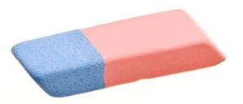
____________ ____________ ____________
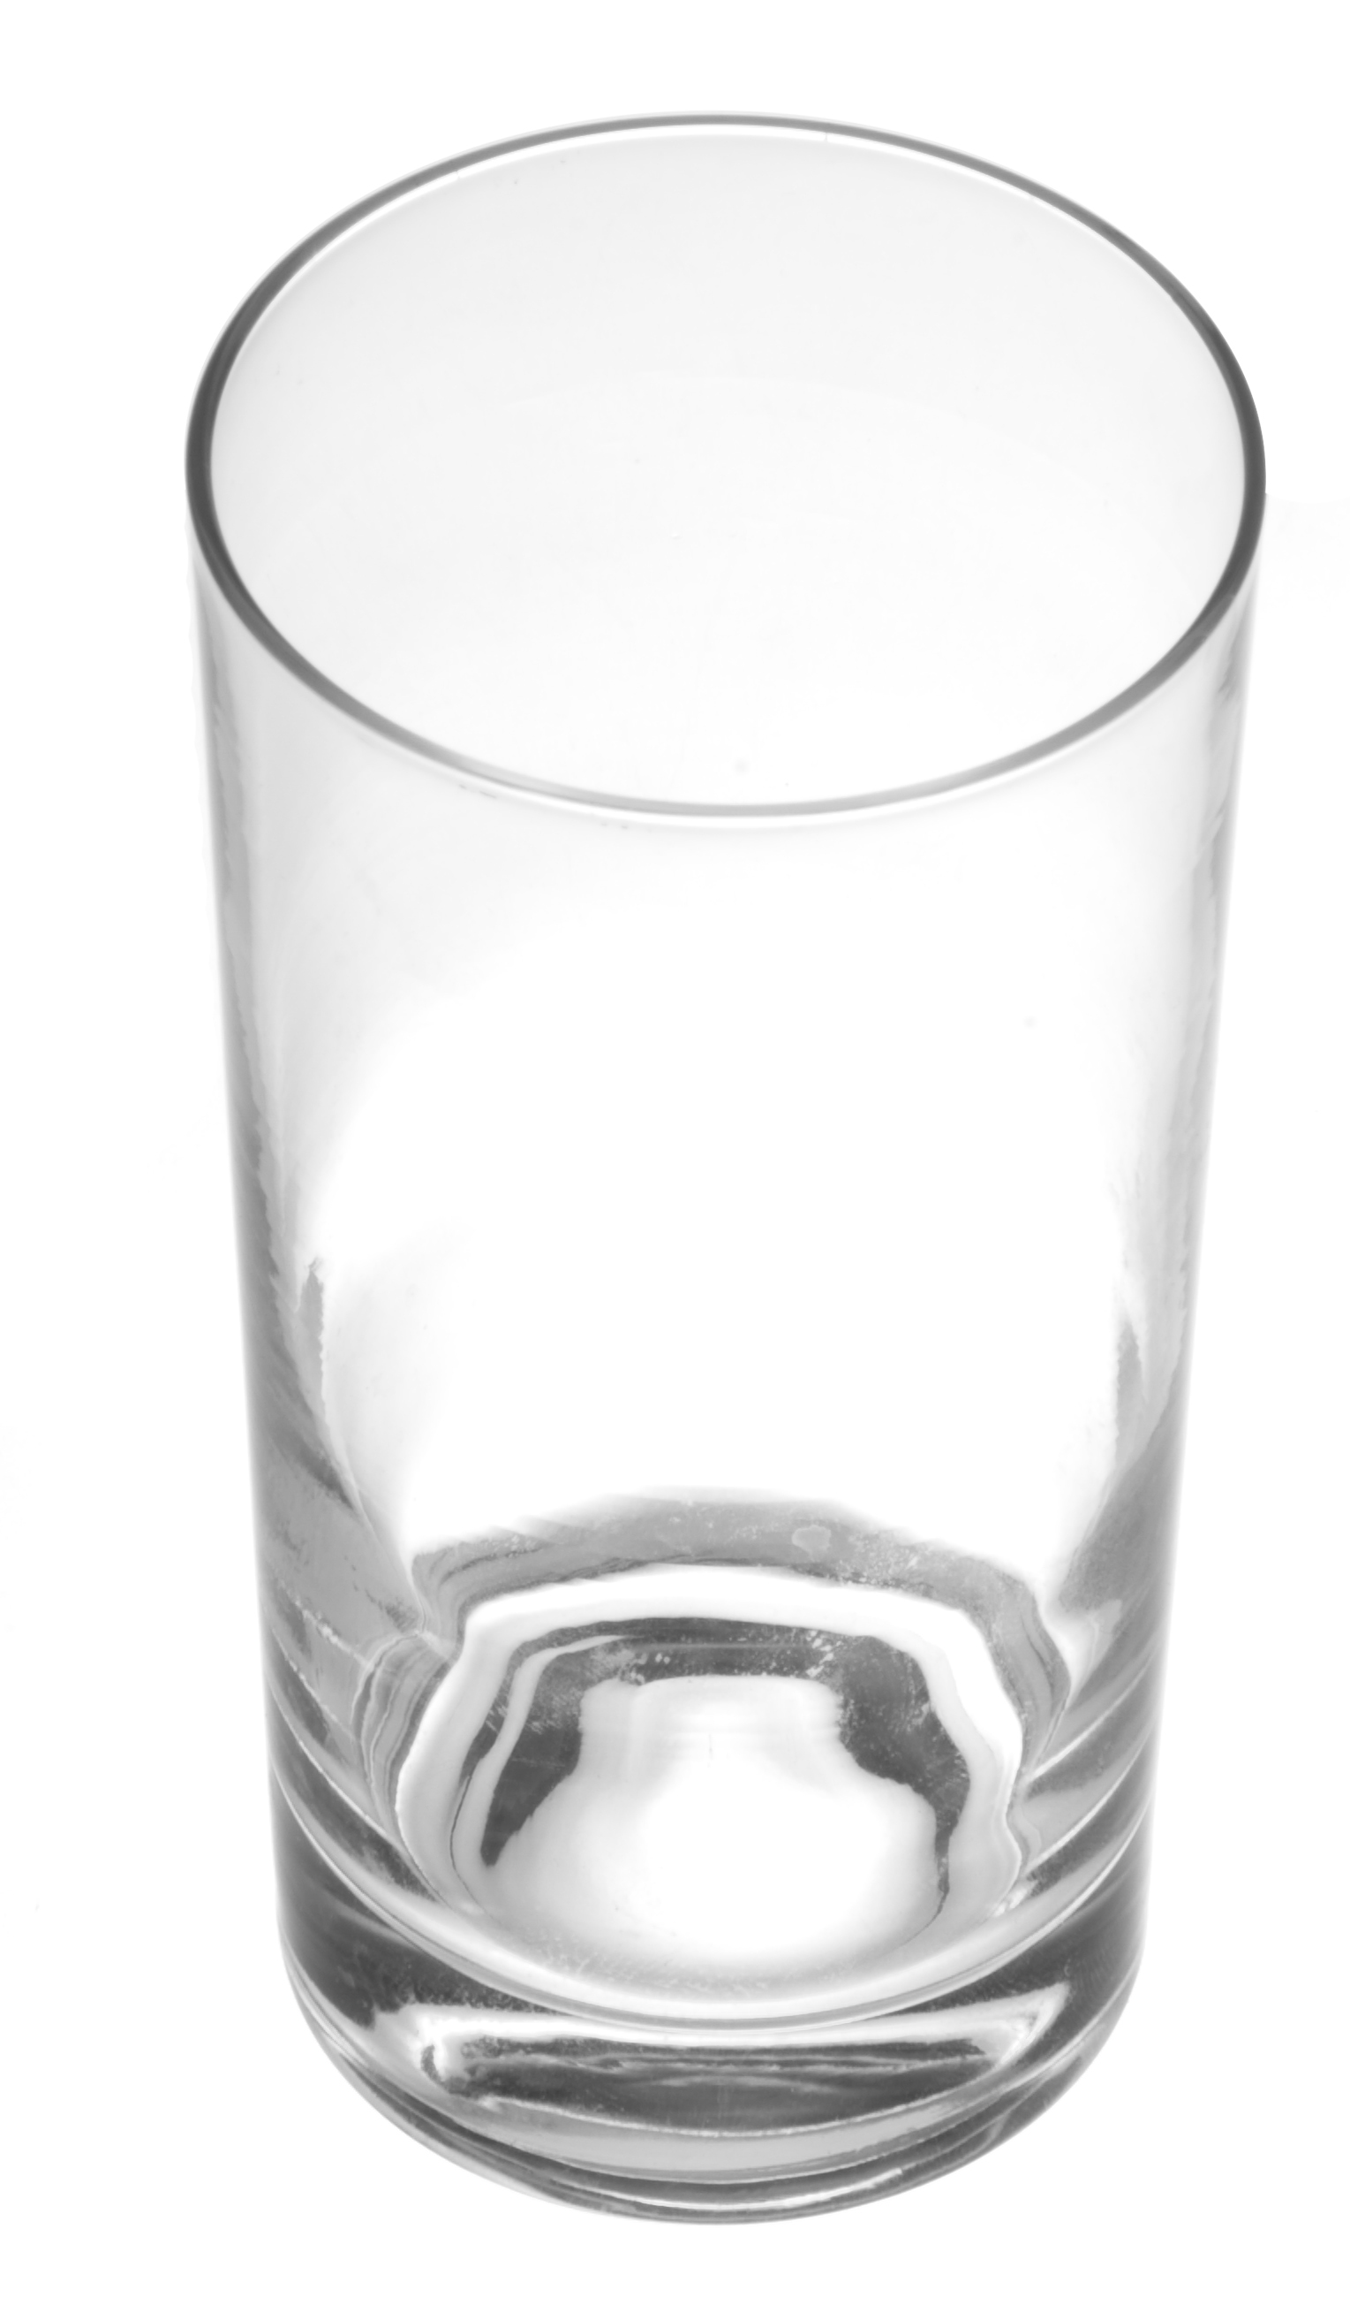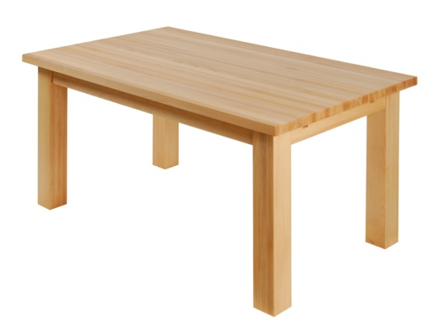
____________ ____________ ____________

- Odaberi tri tijela iz 1. zadataka i napiši od kojih tvari se sastoji pojedino tijelo.
- Tijelo: ________________________________________________________
Tvar/tvari: _______________________________________________________

- Tijelo: ________________________________________________________
Tvar/tvari: _______________________________________________________

- Tijelo: ________________________________________________________
Tvar/tvari: _______________________________________________________

